Ejercicios selectos PAES 1: Modelamiento matemático.

Leer cuidadosamente el texto referido a definir y guiar el proceso de modelamiento, y aplicar dichos principios en los ejercicios presentados:

¿Qué es el modelamiento matemático?

La habilidad de modelamiento implica “traducir” una situación del mundo real a la matemática (Blum, 2012), es decir, expresar acciones o situaciones cotidianas con lenguaje matemático, aplicar-seleccionar-evaluar modelos que involucren operatoria, identificar regularidades en expresiones numéricas y geométricas y generalizar utilizando lenguaje matemático, traducir expresiones en lenguaje cotidiano a lenguaje matemático y viceversa. A continuación, se presentan procesos clave que procuran desarrollar la habilidad de Modelamiento matemático.

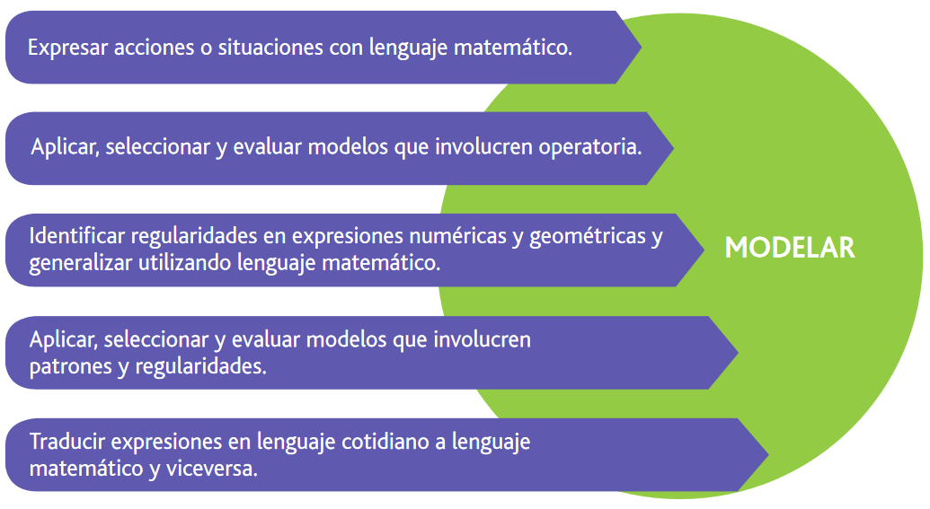

En otras palabras, modelar significa resolver problemas complejos del mundo real y de la propia matemática a través del lenguaje matemático. La idea principal del modelamiento es la creación de un modelo, que representa en forma simplificada la realidad. En este proceso se toman en cuenta solamente aspectos relevantes que ayudan a responder una pregunta hecha con respecto al problema real.

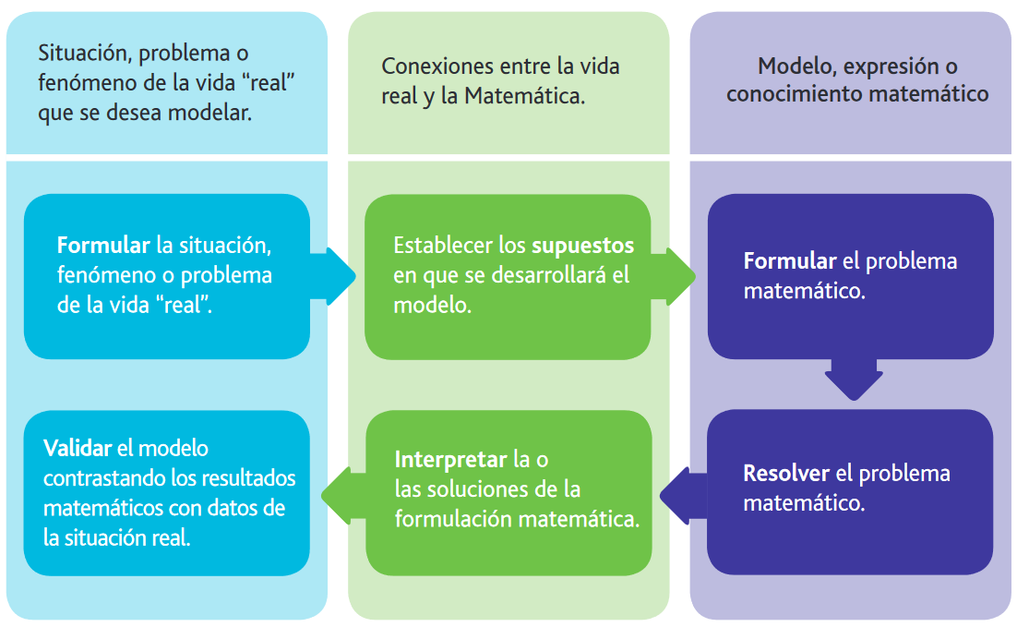

Principales etapas del modelamiento matemático:

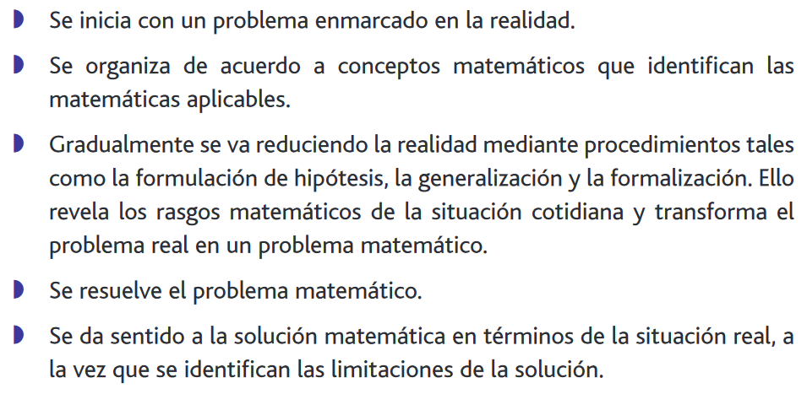

Actividad:

Determinar el contenido relacionado, y responder justificadamente las preguntas correspondientes al grupo asignado:

1. Grupo de Mariale, Cristóbal y Martín.

PAES 2023, ejercicios: 21, 29, 30, 31, 35, 36, 37, 38, 43 y 51.

1. Grupo de Isidora, María Fernanda e Ignacio.

PAES 2023, ejercicios: 21, 29, 30, 31, 35, 36, 37, 38, 43 y 51.

1. Grupo de Alex, Christopher y Alberto.

PAES 2024, ejercicios: 6, 8, 16, 20, 21, 26, 27, 28, 31, 37, y 40.

1. Grupo de Tania y Sergio.

PAES 2024, ejercicios: 6, 8, 16, 20, 21, 26, 27, 28, 31, 37, y 40.

1. Grupo de Gerson y Benjamín:

PAES 2025, ejercicios: 9, 11, 18, 23, 26, 27, 33, 34, 35 y 39

1. Grupo de Vicente y Emily:

PAES 2025, ejercicios: 9, 11, 18, 23, 26, 27, 33, 34, 35 y 39.